# Homilia: “O Espírito do Senhor está sobre mim… ele me consagrou para anunciar a Boa-nova aos pobres”

**[Por: José Oscar Beozzo |**[**O Fato Maringa**](https://ofatomaringa.com/autor/ofato/) ]

[[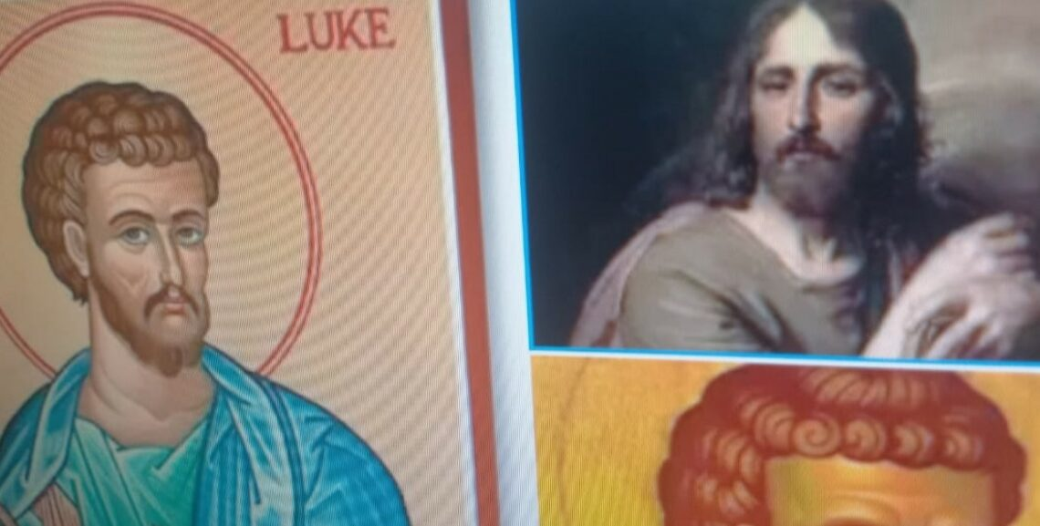](https://ofatomaringa.com/wp-content/uploads/2025/01/LUCAS-EVANGELISTA-1.jpg)](https://ofatomaringa.com/wp-content/uploads/2025/01/LUCAS-EVANGELISTA-1.jpg)

Depois do seu batismo por João Batista, em que uma voz do alto se fez ouvir: “Tu es o meu Filho querido, meu predileto” (Lc 3, 21-22); depois dos 40 dias no deserto, onde é tentado por três vezes (4, 1-13), Jesus vai para Nazaré, a terra, onde foi criado (4, 14-22). No sábado, como de costume, vai à sinagoga e entregam-lhe o rolo das Escrituras. Não vai buscar na Lei, na Torá, um texto para comentar com aquelas pessoas que o conhecem desde criança, como o filho do carpinteiro e de Maria. Busca, pelo contrário, entre os profetas, no seu predileto, Isaias, a passagem que resume todo o seu programa e a sua missão: “O Espírito do Senhor está sobre mim, porque ele me consagrou com a unção para anunciar a Boa-Nova aos pobres; enviou-me para proclamar a libertação aos cativos e aos cegos a recuperação da vista; para libertar os oprimidos e para proclamar um ano da graça do Senhor” (4, 18-19).

Ser boa notícia na vida de empobrecidos e sofredores, anunciar a libertação dos que foram encarcerados, devolver a vista aos cegos, libertar os oprimidos, eis o programa de Jesus que deve ser também o de todas as pessoas, que querem ser seus seguidores/as. Fomos enviados para ser suas testemunhas e para levar adiante seu programa proclamado em Nazaré. Ao longo deste Ano Litúrgico C, seremos acompanhados pelo evangelista Lucas. No início do seu evangelho, que foi escrito uns trinta anos depois do evangelho de Marcos, entre os anos 80 e 90, ele anuncia o seu propósito: “Muitas pessoas já tentaram escrever a história dos acontecimentos que se realizaram entre nós, como nos foram transmitidos por aqueles que desde o princípio foram testemunhas oculares e ministros da Palavra. Assim sendo, após fazer um estudo cuidadoso de tudo o que aconteceu desde o princípio, também eu decidi escrever de modo ordenado para ti, excelente Teófilo. Deste modo, poderás verificar a solidez dos ensinamentos que recebeste” (1, 1-4). Alonso Schökel comenta: “Lucas tem muito em comum com Marcos e Lucas, mas seu evangelho é bem diferente. Lucas escreve num grego melhor do que os outros evangelistas. Dirige-se a pessoas e comunidades desligadas das questões judaicas. Oferece uma mensagem mais acessível a leitores pagãos. Em segundo lugar, apresenta-se como historiador: cuidadoso em consultar suas fontes e apurar os fatos. Em terceiro lugar, seu evangelho é nada mais do que a primeira parte de uma obra maior que continua com os Atos dos Apóstolos. Também há um centro especial que é Jerusalém. Aí começa o relato (com Zacarias no templo) e aí se conclui o itinerário de Jesus (com a Ascenção), até que retorne ao céu. Daí parte a extensão até os confins do mundo”. Em Lucas, há um horizonte abrangente. Sua genealogia de Jesus, não se encerra com Abraão, mas prossegue até Adão, para abraçar a humanidade toda. Alegria e misericórdia caminham juntas e comandam a parábola do Filho pródigo ou melhor do Pai misericordioso (15, 11-32). O excluído e amaldiçoado samaritano é apresentado como modelo a seguir de conduta (10, 25-37); as mulheres ganham protagonismo (8, 1-3; 10, 38-42) e os pobres ocupam o centro do cântico de Maria: “cumula de bens os famintos e despede os ricos sem nada” (1, 53) e abrem seu discurso das bem-aventuranças: “Felizes os pobres, porque o reinado de Deus lhes pertence” (6, 20).

Confira o vídeo: <https://www.youtube.com/watch?v=L9WAgCwQCqI>

Publicado em: <https://ofatomaringa.com/homilia-o-espirito-do-senhor-esta-sobre-mim-ele-me-consagrou-para-anunciar-a-boa-nova-aos-pobres/>